管理体系审核记录表
过程与活动、  抽样计划 | 涉及  条款 | 受审核部门：技术质量部 主管领导/陪同人员：武建明/唐蔚林 | 判定
过程与活动、  抽样计划 | 涉及  条款 | 审核员：张磊 审核时间：2021.10.17 | 判定
过程与活动、  抽样计划 | 涉及  条款 | 涉及标准条款：QMS-2015  5.3岗位/职责 /权限；6.2质量目标及其实现的策划；7.1.5监视和测量资源；8.6产品和服务放行；8.7不合格输出的控制；  EMS-2015  5.3组织的角色、职责和权限、6.1.2环境因素；6.2目标及其达成的策划；8.1运行策划和控制；8.2应急准备和响应  ISO 45001：2018  5.3组织的角色、职责和权限；6.1.2危险源辨识和职业安全风险评价；6.2目标及其实现的策划；8.1运行策划和控制；8.2应急准备和响应； | 判定
组织的岗位职责和权限 | QEO5.3 | 该部门主要负责公司设备的维护保养、工作环境、产品和技术服务实现的策划；产品生产质量和技术服务的控制、不合格和纠正措施及相应环境和职业健康安全的运行控制。  与部门负责人沟通，了解本部门的职责权限。
目标及其实现的策划总要求 | QEO6.2 | 提供《目标分解表》，主要目标有:  数据真实可靠性100%  原材料检测漏检率0%  来料检验合格率≥95%  固废品处理率100%  厂界噪音达标  无火灾、重伤、死亡事故发生  部门分解目标与公司方针一致，可测量，并传达到部门相关人员，必要时适时更新，目前无变化。  提供“目标完成情况考核统计”，最近一次考核于2021.10.1，考核统计:管理部。完成情况：以上各目标均已达成。
监视和测量资源 | Q7.1.5 | 公司在《监视和测量设备管理程序》中进行了明确的规定，对检定的结果进行记录。  公司提供《监视和测量设备台帐》，主要有压力表、百分表、千分表、角度尺、 深度尺、外径千分尺、游标卡尺监视和测量设备。提供湖南航测检测技术服务有限公司提供的监测设备检定合格证书及证书号，详请见附件。  公司监视测量人员设备的保养，按说明书的要求使用人员自行负责。  现场查看监视测量设备使用、调整、搬运和储存均符合要求，查看百分表、游标卡尺、千分尺等无损坏，外观完好。  查：杠杆百分表，证书编号：HC211013167，校准日期：2021年10月13号  外径千分尺，证书编号：HC211013171，校准日期：2021年10月13号  目前无计算机软件作为监视测量设备。  目前公司无封存和报废监视测量设备。
产品和服务的放行 | Q8.6 | 公司生产检验验收依据：国家/行业标准及顾客要求，详见Q8.1。  检验员1人武建明，经公司人力资源培训考核合格具备机床产品检验能力，现场审核观察询问，检验员回答基本符合规定要求。  - 进货检验：  影响产品质量的采购产品主要有床身、机壳、数控系统、电机等  采购产品到货检验提供了《进货检验记录》包括对采购产品的产品名称、规格、数量、供方、到货期、技术要求、检验员姓名、检验指标、检验结果等。  抽查2021-3-6《进货检验记录》，采购产品:床头箱总成，数量9台，漏油、脱档、外观等，检验结论：合格 检验人：费加凤；  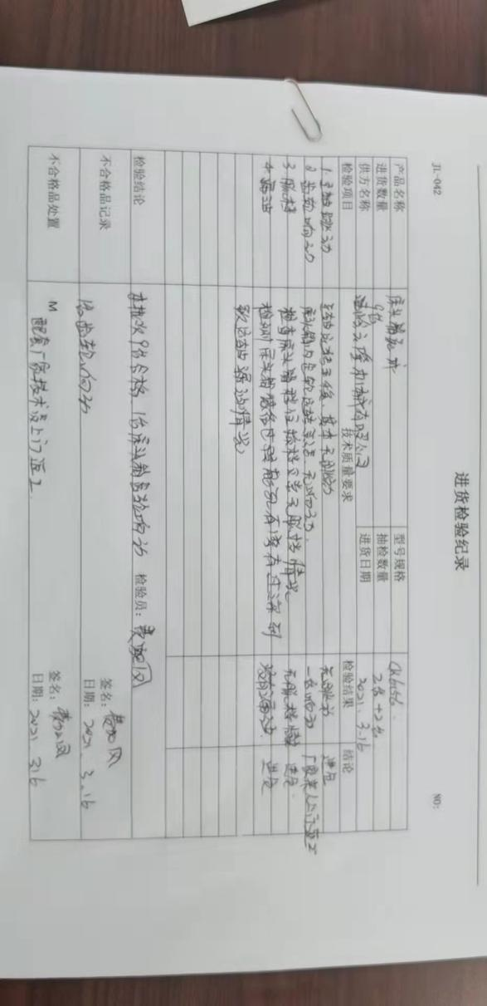  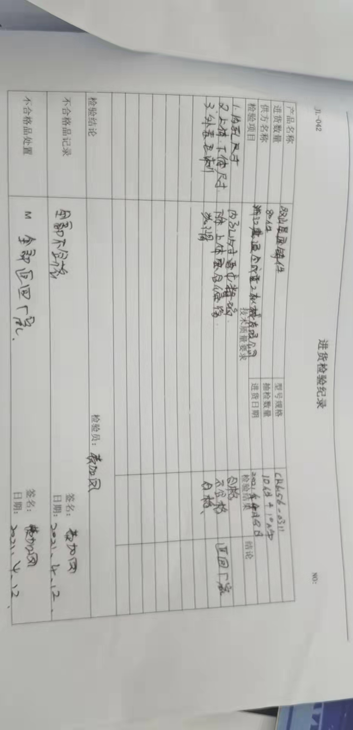  抽查2021-3-1《进货检验记录》，名称双山尾座铸件，数量80台，尺寸、表面毛刺等，检验结论：合格 检验人：费加凤；  抽查2021-5-21《进货检验记录》，名称电动润滑泵，数量10台，规格、流量、显示器，检验结论：合格 检验人：余悦  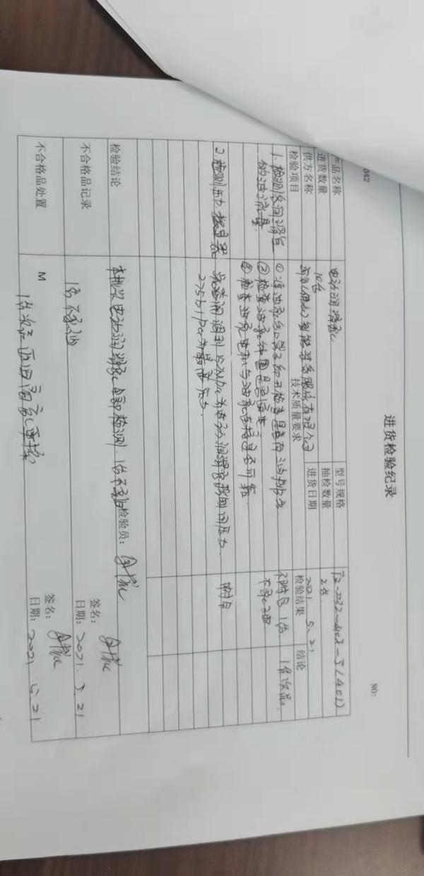  2、过程检验：  对生产过程外罩、电柜、操作系统等各工序组装的时间、质量状况进行抽检。详见生产部Q8.5.1  - 成品检验：  检验项目：安装水平，X、Y、Z轴线运动直线度、角度偏差，主轴轴向窜动，锥孔径向跳动，主轴轴线和Z轴轴线运动间的平行度，主轴轴线和Y轴轴线运动间的垂直度，双向定位精度，镗中心孔的精度，铣正方形四周的精度，铣圆的精度和圆度及外圆和内圆的同轴度，镗四组坐标孔位置精度等  检验周期频率：对每件产品进行检验。  - 抽查2021年1月6号，产品型号：JTM-1270，出厂编号：202012607的《合格证明书》  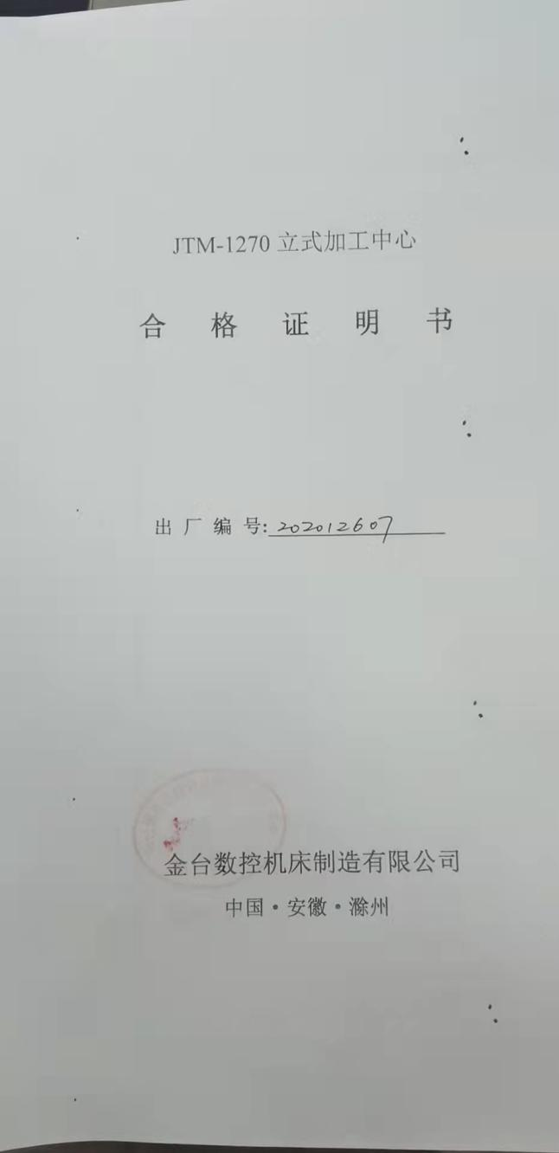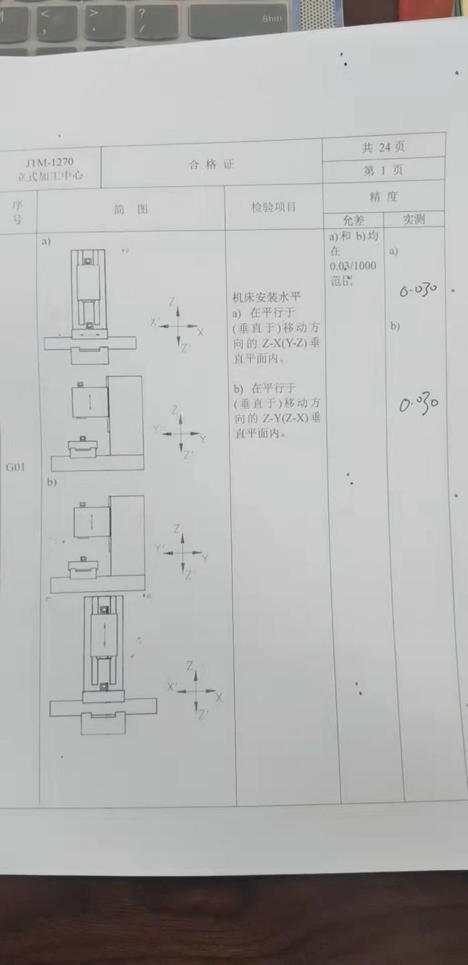  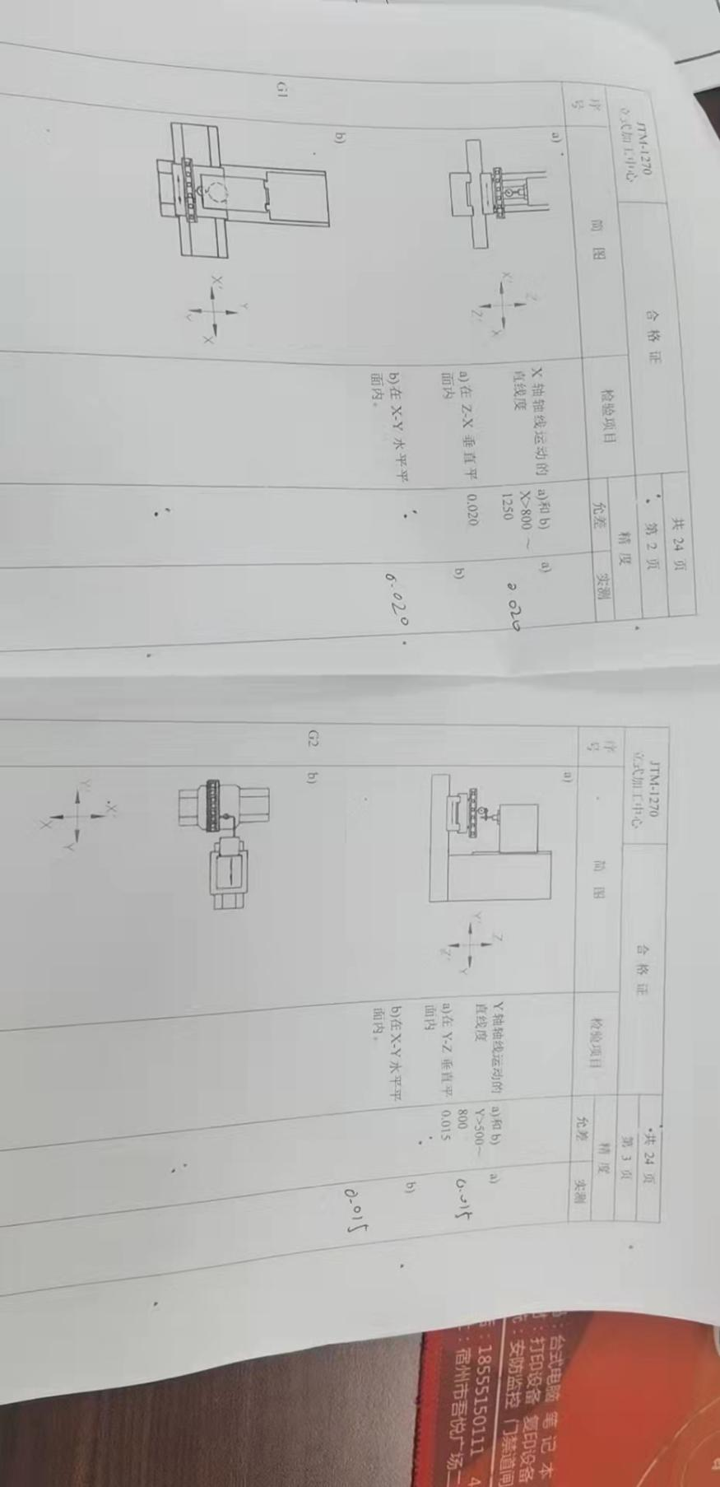  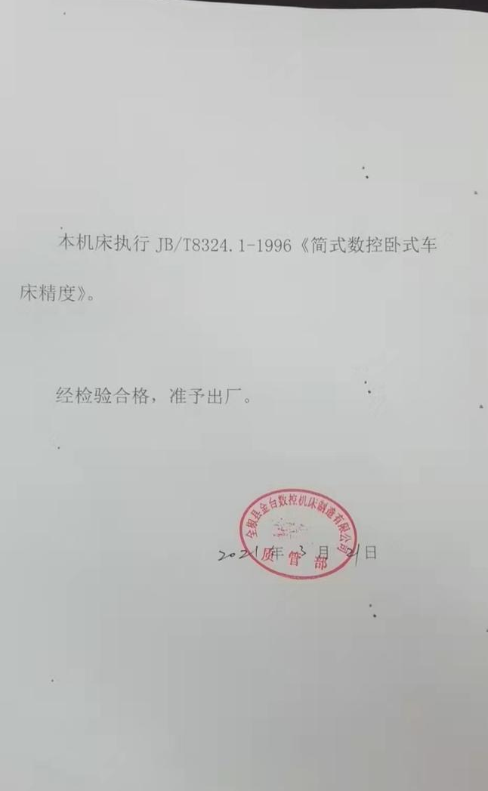  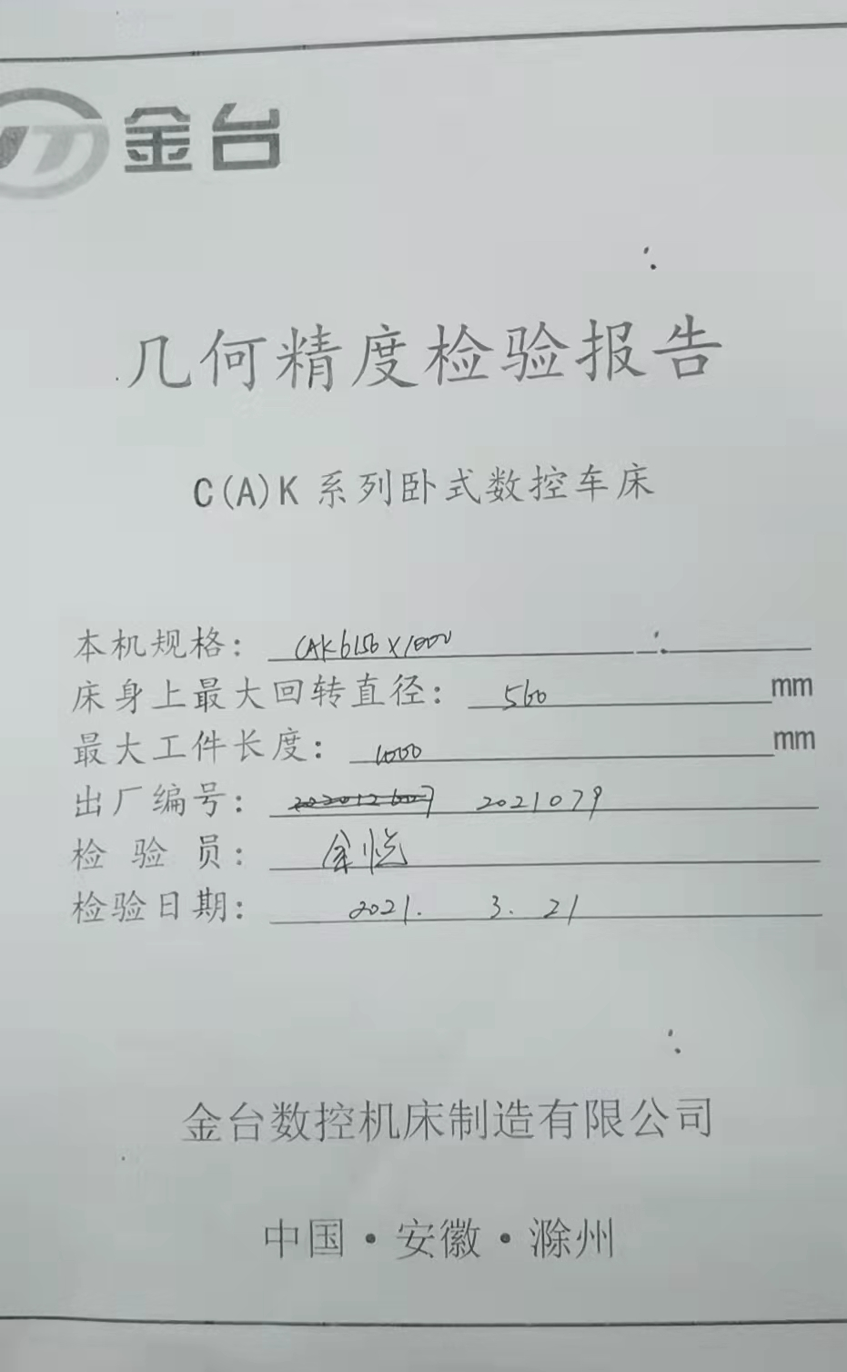  - 抽查2021.年3月15号，产品型号：6156×1000，出厂编号：2021079的《几何精度检验报告》  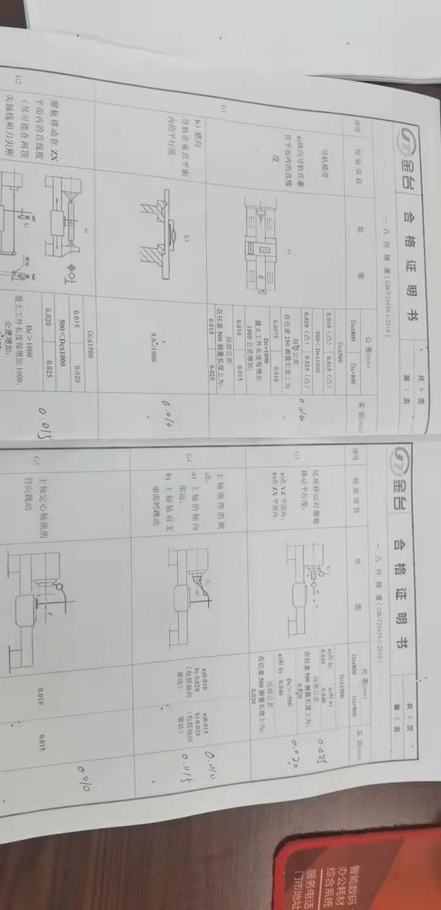  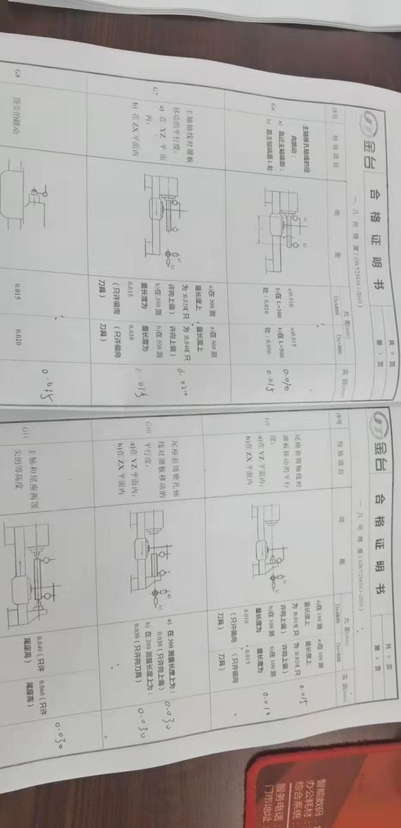  - 委托检验。  无。
不合格品控制 | Q8.7 | 公司在《不合格品控制程序》中，对不合格品的处置方式、处置的职责和权限、不合格的评审方式、让步接受的办法及责任部门等均作了规定，抽查：  采购产品不合格品处置：一般作退货或调换处理，目前无。  生产过程不合格品处置：一般返工处理，目前无。  产品不合格品处置：一般返工处理，目前无。
环境因素  危险源 | EO6.1.2 | 编制了《环境因素识别与评价控制程序》，采用是非判断法，规定重大环境因素评定。  提供《环境因素识别评价表》对生产和办公活动生命周期全过程分别进行排查，考虑了大气污染、噪声污染、土壤污染、水污染、废弃物污染、能源和资源消耗、火灾等方面；从过去、现在、将来三种时态；正常、异常和紧急三种。  生产过程中的环境因素，除了本身在生产过程中的环境因素外，公司也识别了能够施加影响的供方和客户的环境因素。另外，在采购产品的运输、使用、寿命结束后处理和最终处置相关的潜在重大环境影响。本部门识别的各区域环境因素有：噪声排放、固体废弃物排放、粉尘、潜在火灾、水电能源消耗等。重要环境因素识别有：火灾、固废。  环境因素识别经核实，基本齐全。  编制了《危险源辨识和风险评价程序》，采用危险源级别判定标准，规定重大危险源判定。  提供《危险源辨识和风险评价表》对生产生产各过程和办公活动分别进行辨识，考虑了触电、职业病伤害、意外伤害、火灾等方面；从过去、现在、将来三种时态；正常、异常和紧急三种状态识别危险源。  本部门识别的各区域危险源有：触电、意外伤害、火灾、交通事故等。重大危险源识别有：触电、火灾、意外伤害。  危险源识别经核实，基本齐全。
运行控制 | EO8.1 | 编制与环境、安全体系运行控制有关的文件有《环境运行控制程序》、《职业健康安全运行控制程序》、《相关方管理程序》等。  现场查见：  废水管控：  检验过程无废水废液产生。生活污水排放政府污水管网统一处理。  废气管控：  检验过程无废气产生。  噪声管控：  检验过程选用了低噪声的设备和工具，同时在厂房内生产，加强设备的检查和维保，确保机械设备在正常工况下运行，周围无环境敏感点。  固废管控：  检验过程中主要为拆包装桶和包装袋，技质部将以上固废放置公司固定位置，积攒一定量后出售有处理能力的单位回收再利用；  资、能源管控：  能源、资源消耗控制：在检验过程中合理安排避免无序、重复检验；现场杜绝用水跑冒滴漏，采用节水阀门和节能灯等节能设备。  潜在火灾管控  技质部楼道配有消防栓、灭火器，均在有效期内，经了解未发生过触电和火灾事故。  职业健康安全管控：  发放安全帽、工服、手套等劳保，并能穿戴。  提供公司与员工签订的劳动合同，见审核管理部该条款记录。  经了解公司为职工缴纳社保，见审核管理部该条款记录。  按有关程序和要求通报供方和顾客，采用〈告知函〉方式通报。查到相关方告知书。  经了解未发生相关方造成的环境污染以及职业健康安全问题情况。  运行控制基本有效。
应急准备和相应 | EO8.2 | 参加管理部组织的应急培训和演练，详见审核管理部该条款记录。
说明：不符合标注N

